庄河市吴炉镇殿义村村庄规划（2021-2035年）
一、基本情况
1.区域位置
殿义村位于辽宁省大连市东北部、庄河市南部、吴炉镇北部，吴炉镇和大营镇交界处。殿义村距离庄河市区约22公里，距离吴炉镇区约10公里。乡道杜小线在殿义村通过，向南联系G11国道和201国道，村域交通便利，自然环境优越。
2.规划范围
规划范围为吴炉镇殿义村全部村域国土空间，村域范围南接本镇徐营村、榆树房村，东邻大营镇四门孙村，北部和西部临英那河，与大营镇大营村、红丰村、苗家村隔河相望，规划面积9.55平方公里。
3.规划期限
规划基期2020年，近期至2025年，远期至2035年。
二、国土空间管控
落实《大连市庄河市吴炉镇国土空间总体规划（2021-2035年）》空间管控内容，殿义村定位为集聚建设类村庄，预测至2035年乡村常住人口约1200人。约束性指标包括：永久基本农田≥507.93公顷，耕地保有量≥517.70公顷，湿地面积≥56.21公顷；引导性指标包括：村庄建设边界面积≤73.82公顷。
1. 生态保护空间
优先确定生态保护空间289.35公顷，依托村域南部卧鹿山和北部英那河，形成以面状生态空间为主、以点状生态空间为辅、以带状生态空间为补充的生态保护格局和开敞空间体系，注重维护生态安全和生物多样性。
湿地保护。落实上位规划确定的湿地面积约56.21公顷，严格管控湿地范围内人为活动，禁止开（围）垦、排干自然湿地，永久性截断自然湿地水源；禁止擅自填埋自然湿地，擅自采砂、采矿、取土；禁止向湿地排放不符合水污染物排放标准的工业废水、生活污水及其他污染湿地的废水、污水，倾倒、堆放、丢弃、遗撒固体废物；禁止在湿地范围内过度放牧或者滥采野生植物，过度捕捞或者灭绝式捕捞，过度施肥、投药、投放饵料等污染湿地的种植养殖行为；禁止其他破坏湿地及其生态功能的行为。
2. 农业发展空间
保障农业发展空间591.75公顷，划定永久基本农田507.93公顷。优化农业生产空间布局，提高就近粮食保障能力和蔬菜自给率，落实最为严格的永久基本农田保护制度，保护相对集中、连片、优质的一般耕地。
永久基本农田保护。永久基本农田划定后，任何单位和个人不得擅自调整、占用或者改变用途。禁止占用永久基本农田挖湖造景，建设绿化带，种植草皮等用于绿化装饰的植物，堆放固体废弃物，填埋垃圾，以及法律法规禁止的其他行为；严格控制非农业建设占用农用地；禁止占用永久基本农田发展林果业和挖塘养鱼；农村村民建住宅，不得占用永久基本农田。
耕地保护。围绕耕地数量、质量、生态进行“三位一体”耕地保护，禁止占用耕地建窑、建坟或者擅自在耕地上建房、挖砂、采石、采矿、取土；不得占用耕地挖湖造景、种植草皮；不得违规超标准在铁路、公路等用地红线外，以及河渠两侧、水库周边占用耕地种树建设绿化带；未经批准不得占用一般耕地实施国土绿化；未经批准工商企业等社会资本不得将通过流转获得的耕地转为林地、园地等；严格控制新增农村道路、设施农用地等使用一般耕地。
3. 村庄发展空间
整理村庄发展空间73.82公顷，全部位于村庄建设边界内。引导乡村建设围绕乡村振兴、产村融合，向村庄建设用地边界内集聚，鼓励乡村建设用地复合利用。
新增建设以使用存量建设用地为主，围绕完善并提升公共服务设施和基础设施配置、加快人居环境整治、建设美丽宜居村庄展开，坚持村庄产业凸显农业农村特色，强化农村一二三产融合发展。以实现集聚建设类村庄服务能力为建设目标，新增建设项目主要包括文化服务中心、体育活动场地、老年人服务设施、便民商店、金融电信服务设施、科技服务点和快递投放点等。
三、村域空间发展规划
1.产业发展
第一产业基于现状食用菌、草莓蓝莓等特色农产品，探索规模化、农场化农业生产模式，提升农副产品质量和产量；第二产业在与农业生产和生态保护不冲突的前提下，保留现状鱼粉厂，并对采矿废弃地进行生态修复；第三产业在夯实第一产业基础上，发挥自然环境优势，延伸产业链条，打造颐丰农场和鹿鸣山庄，增强一三产业融合，努力实现产业多元化发展。
2.人口规模
至规划期末2035年，人口总数估算为1200人。
3.空间发展布局
规划形成“两心、三节点、两轴、四片区”的殿义村总体空间结构。
两心：依托设施农业产业区建立农业产业服务中心，提供农业产业的相关服务功能，增强产业发展辐射作用；依托休闲农业体验区设置休闲旅游服务中心，强化以点带面的休闲产业功能发展。
三节点：分别是位于孙营二屯、张炉屯、赵东屯的三处农业产业服务节点。
两轴：依托杜小线串联各类产业区形成产业发展主轴，向北通往大营镇蓝莓产业基地，向南通往吴炉镇核心区；依托唐殿线形成产业发展辐轴，对村域西部进行发展引领。
四片区：包括村域中部以精品香菇为主要产品的设施农业产业区，村域东部基于山水林果农田资源发展的休闲农业体验区，村域南部结合卧鹿山保护发展的林下中草药种植区，村域西北部基于传统种植业基础发展的粮食作物生产区。
四、人居环境整治规划
人居环境整治对象主要是相对集中布局的村庄居民点。结合农民生产生活方式，从生态环境修复、公共设施完善、公用设施补充、景观风貌和建筑风貌美化等角度对村庄人居环境进行总体优化治理。
五、近期整治规划
规划实施近期工作重点是对村庄公共服务设施、公用设施、道路交通设施进行完善和提升，主要增加项目包括村务室、科技服务点、文化活动室、农家书屋、健身广场、老年活动室、村级幸福院、老年人日间照料中心、便民农家店、金融服务点、快递投放点、停车场、公交站、自来水净水设施升级改造、排水边沟维修等建设项目。

六、附图
1.区位示意图
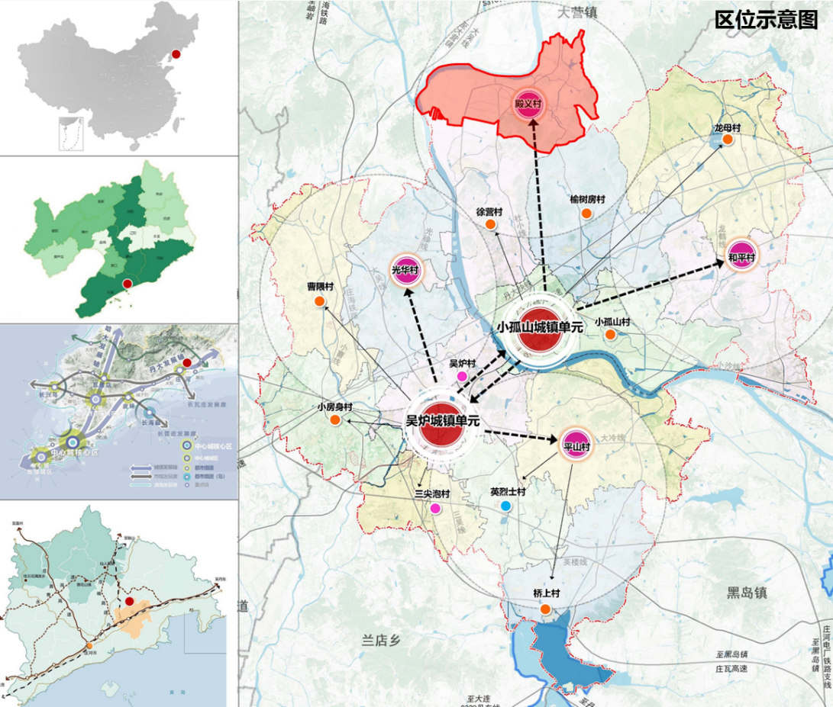.
2.边界划定与管控图
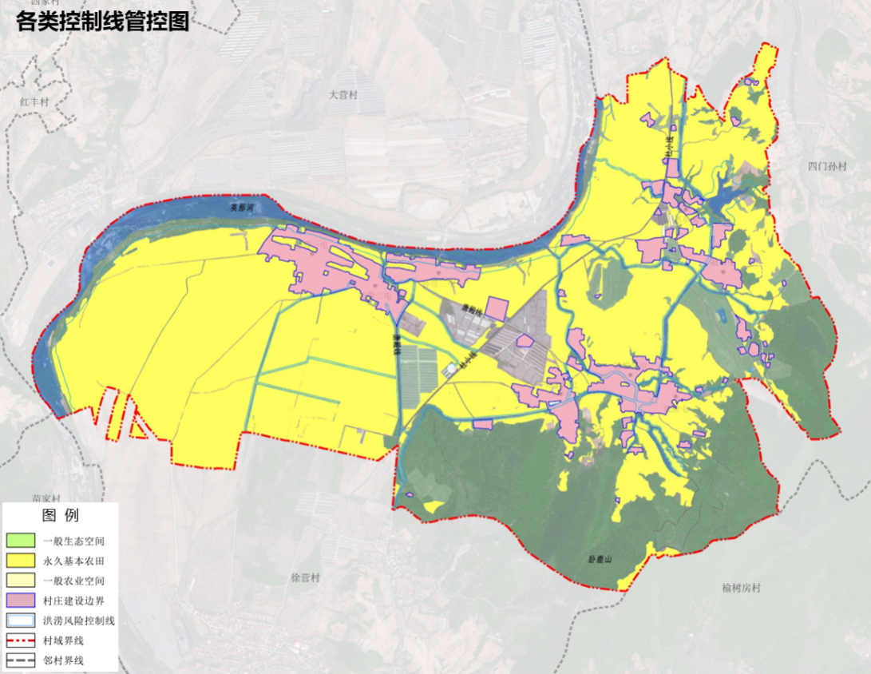
3.村域空间结构规划图
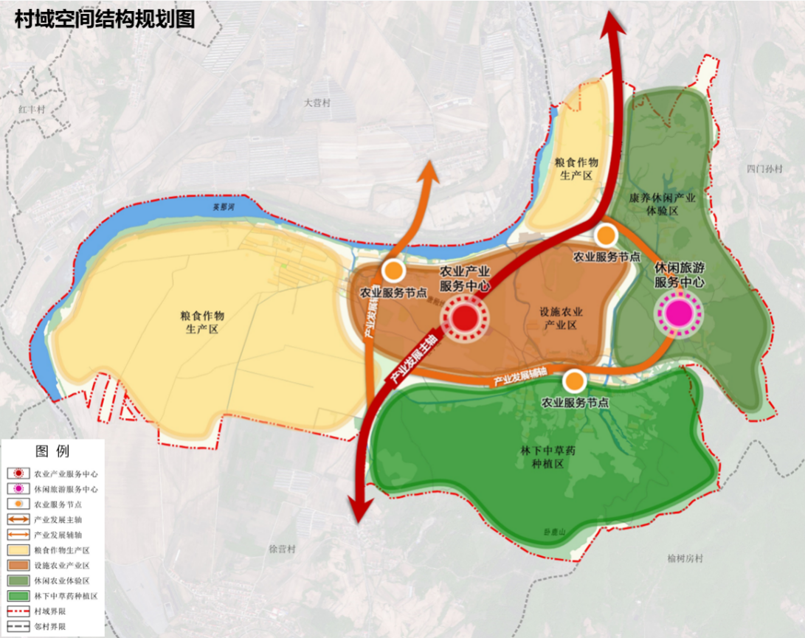

4.村域国土空间规划图
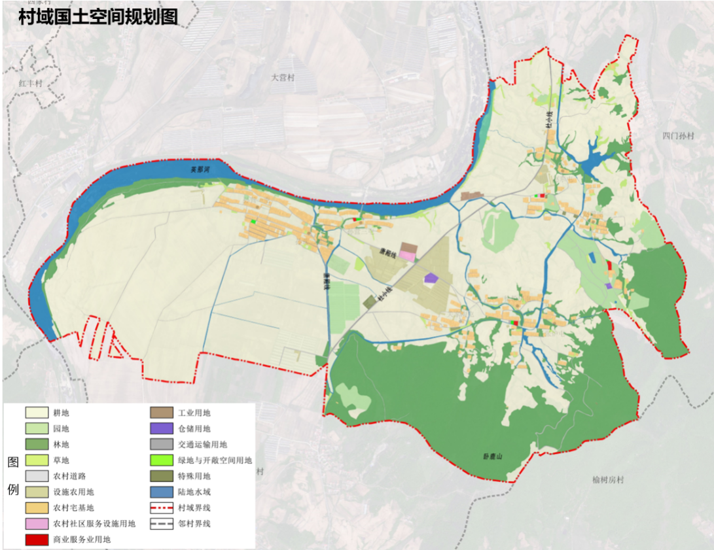

5.道路交通规划图
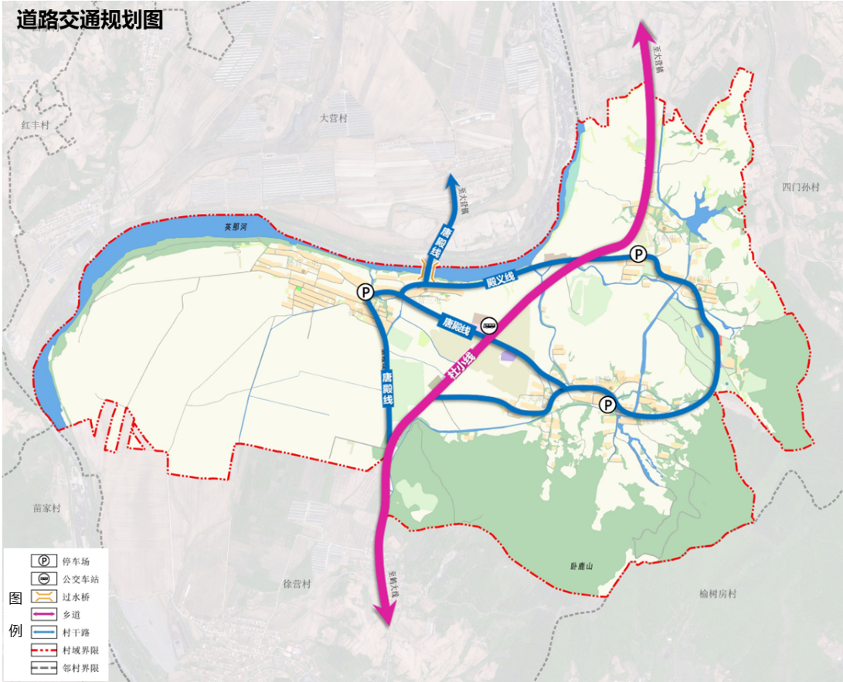

6.村庄设计与风貌引导图
